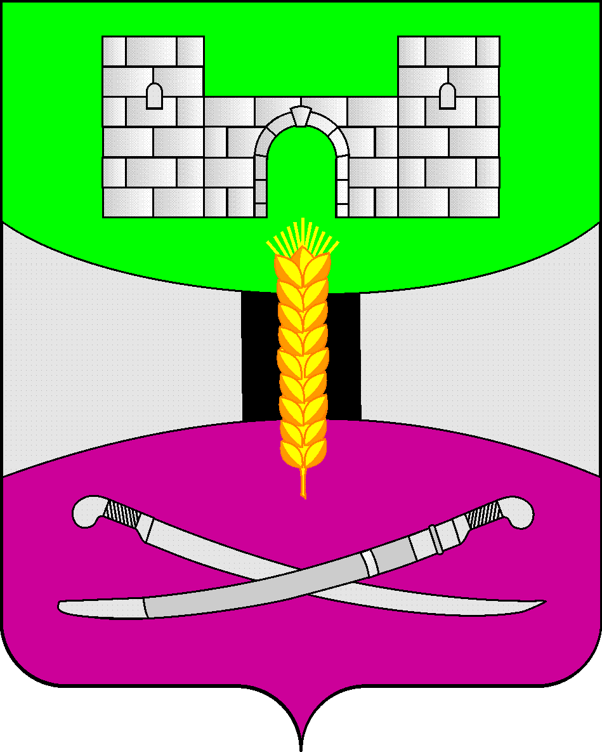

АДМИНИСТРАЦИЯ МУНИЦИПАЛЬНОГО ОБРАЗОВАНИЯ

ЩЕРБИНОВСКИЙ РАЙОН
ПОСТАНОВЛЕНИЕ

АДМИНИСТРАЦИЯ МУНИЦИПАЛЬНОГО ОБРАЗОВАНИЯ

ЩЕРБИНОВСКИЙ МУНИЦИПАЛЬНЫЙ РАЙОН
КРАСНОДАРСКОГО КРАЯ
ПОСТАНОВЛЕНИЕ
от 25.08.2026 | № 634
ст-ца Старощербиновская

Об утверждении Порядка обеспечения детей участников
специальной военной операции правом на перевод в
первоочередном порядке в другие наиболее приближенные
к месту жительства семей муниципальные образовательные
организации, реализующие программы дошкольного,
начального общего, основного общего и
среднего общего образования

В соответствии с федеральными законами от 20 марта 2025 года № 33-ФЗ «Об общих принципах организации местного самоуправления в единой системе публичной власти», от 29 декабря 2012 года № 273-ФЗ «Об образовании в Российской Федерации», Указом Президента Российской Федерации от 15 мая 2026 года № 327 «О единых базовых мерах поддержки лиц, принимающих (принимавших) участие в специальной военной операции, и других категорий лиц в субъектах Российской Федерации», руководствуясь Уставом муниципального образования Щербинский муниципальный район Краснодарского края п о с т а н о в л я ю:
- Утвердить Порядок обеспечения детей участников специальной военной операции правом на перевод в первоочередном порядке в другие наиболее приближенные к месту жительства семей муниципальные образовательные организации, реализующие программы дошкольного, начального общего, основного общего и среднего общего образования, согласно приложению к настоящему постановлению.
2. Отделу по взаимодействую с органами местного самоуправления администрации муниципального образования Щербиновский муниципальный район Краснодарского края (Терещенко) разместить настоящее постановление на официальном сайте администрации муниципального образования Щербиновский муниципальный район Краснодарского края.
3. Отделу муниципальной службы, кадровой политики и делопроизводства администрации муниципального образования Щербиновский муниципальный район Краснодарского края (Гусева) опубликовать настоящее постановление в периодическом печатном издании «Информационный бюллетень органов местного самоуправления муниципального образования Щербиновский район Краснодарского края».
4. Контроль за выполнением настоящего постановления возложить на заместителя главы муниципального образования Щербиновский муниципальный район Краснодарского края И.С. Киселеву.
5. Постановление вступает в силу на следующий день после его официального опубликования.

Исполняющий полномочия главы
муниципального образования
Щербиновский муниципальный район
Краснодарского края С.Ю. Дормидонтов

ПРИЛОЖЕНИЕ

УТВЕРЖДЕН
постановлением администрации
муниципального образования
Щербиновский муниципальный
район Краснодарского края
от 25.08.2026 № 634

ПОРЯДОК
обеспечения детей участников специальной
военной операции правом на перевод в первоочередном порядке
в другие наиболее приближенные к месту жительства
муниципальные образовательные организации,
реализующие программы дошкольного, начального общего,
основного общего и среднего общего образования

- Порядок обеспечения детей участников специальной военной операции правом на перевод в первоочередном порядке в другие наиболее приближенные к месту жительства семей муниципальные образовательные организации, реализующие программы дошкольного образования (далее – Порядок) устанавливает условия предоставления дополнительной меры поддержки – обеспечение правом на перевод в первоочередном порядке детей участников специальной военной операции в другие наиболее приближенные к месту жительства муниципальные образовательные организации, реализующие программы дошкольного, начального общего, основного общего и среднего общего образования, в том числе, в случае признания участников специальной военной операции без вести пропавшими, их смерти (гибели) в связи с выполнением задач в ходе специальной военной операции.
- Мера поддержки предоставляется детям лиц, перечисленных в подпунктах «а» - «в» пункта 1 Указа Президента Российской Федерации от 15 мая 2026 года № 327 «О единых базовых мерах поддержки лиц, принимающих (принимавших) участие в специальной военной операции, и других категорий лиц в субъектах Российской Федерации» (далее – Указ № 327).
В целях настоящего Порядка к детям участников специальной военной операции относятся:
1) дети, не достигшие возраста 18 лет, в том числе которые рождены после гибели (смерти) лиц, названных в подпунктах «а» - «в» пункта 1 Указа № 327, и в отношении которых отцовство установлено в соответствии с пунктом 2 статьи 48 Семейного кодекса Российской Федерации;
2) дети старше 18 лет, ставшие инвалидами до достижения ими возраста 18 лет;
3) дети, находящиеся на иждивении лиц, названных в подпунктах «а» - «в» пункта 1 Указа № 327, либо находившиеся на иждивении этих лиц на дату их гибели (смерти).
- Право на обращение за предоставлением предусмотренной Порядком меры поддержки сохраняется не менее чем до конца года, следующего за годом завершения специальной военной операции, а в отношении детей участников специальной военной операции, признанных в установленном порядке инвалидами вследствие увечья (ранения, травмы, контузии) или заболевания, полученных ими в связи с участием (выполнением задач) в специальной военной операции, выполнением задач по отражению вооруженного вторжения, в ходе вооруженной провокации, в ходе боевых действий, либо погибших (умерших) в связи с участием в специальной военной операции, выполнением указанных задач, – бессрочно.
- Перевод детей участников специальной военной операции в другие наиболее приближенные к месту жительства семей муниципальные образовательные организации, реализующие программы дошкольного, начального общего, основного общего и среднего общего образования, осуществляется в соответствии с Порядком и условиями осуществления перевода обучающихся из одной организации, осуществляющей образовательную деятельность по образовательным программам дошкольного образования, в другие организации, осуществляющие образовательную деятельность по образовательным программам соответствующих уровня и направленности, утвержденным приказом Министерства просвещения Российской Федерации от 09 декабря 2024 года № 862, и Порядком осуществления перевода обучающихся из одной организации, осуществляющей образовательную деятельность по образовательным программам начального общего, основного общего и среднего общего образования, в другие организации, осуществляющие образовательную деятельность по образовательным программам соответствующих уровня и направленности, утвержденным приказом Министерства просвещения Российской Федерации от 06 апреля 2023 года № 240 (далее соответственно – приказы Министерства просвещения 09 декабря 2024 года № 862, от 06 апреля 2023 года № 240).
- Для получения меры поддержки родитель (законный представитель) вместе с документами, указанными в пунктах 8-9² приказа Министерства просвещения от 09 декабря 2024 года № 862, пункте 10 приказа Министерства просвещения от 06 апреля 2023 года № 240, предоставляет в управление образованием администрации муниципального образования муниципальный район Краснодарского края (далее – Управление) документ, подтверждающий участие одного из родителей (законных представителей) в специальной военной операции, либо его заверенную копию.
К документам, подтверждающим участие в специальной военной операции, в частности относятся:
1) справка (документ) о подтверждении факта участия в специальной военной операции на территориях Украины, Донецкой Народной Республики, Луганской Народной Республики, Запорожской области и Херсонской области, выданная федеральными органами исполнительной власти, федеральными государственными органами в соответствии с Постановлением Правительства Российской Федерации от 09 октября 2024 года № 1354 «О порядке установления факта участия граждан Российской Федерации в специальной военной операции на территориях Украины, Донецкой Народной Республики, Луганской Народной Республики, Запорожской области и Херсонской области»;
2) выписка из приказа военного комиссариата о призыве на военную службу по мобилизации в Вооруженные Силы Российской Федерации;
3) уведомление федерального органа исполнительной власти о заключении с лицом контракта о прохождении военной службы в соответствии с пунктом 7 статьи 38 Федерального закона от 28 марта 1998 года № 53-ФЗ «О воинской обязанности и военной службе»;
4) копия контракта, заключенного в соответствии с пунктом 7 статьи 38 Федерального закона от 28 марта 1998 года № 53-ФЗ «О воинской обязанности и военной службе»;
5) военный билет с записью об участии в специальной военной операции;
6) контракт о пребывании в добровольческом формировании (о добровольном содействии в выполнении задач, возложенных на Вооруженные Силы Российской Федерации), в котором участник специальной военной операции исполняет (исполнял) обязанности по контракту, или должностным лицом военного комиссариата, либо выписка из приказа, в котором указана дата заключения контракта;
7) контракт о прохождении военной службы, заключенный в соответствии с пунктом 7 статьи 38 Федерального закона от 28 марта 1998 года № 53-ФЗ «О воинской обязанности и военной службе»;
8) иные документы, подтверждающие участие в специальной военной операции.
В целях предоставления меры поддержки детям, указанным в подпункте 3 пункта 2 настоящего Порядка, также предоставляются сведения, подтверждающие их нахождение на иждивении участника специальной военной операции.
6. О принятом решении родитель (законный представитель) информируется Управлением в течение 10 рабочих дней со дня его принятия способом, указанным в заявлении.
7. Основаниями для принятия решения об отказе в переводе в первоочередном порядке являются:
непредставление документов, определенных пунктом 5 настоящего Порядка;
несоответствие ребенка, в интересах которого обратился родитель (законный представитель), категориям, определенным пунктом 2 настоящего Порядка.
8. Родитель (законный представитель) вправе повторно обратиться с заявлением об оказании меры социальной поддержки после устранения причин, послуживших основанием для отказа.

Начальник управления образования
администрации муниципального образования
Щербиновский муниципальный район
Краснодарского края О.А. Гуро

